- Indico a tomada de providências cabíveis visando ao desentupimento do bueiro e ao seu vazamento, na Rua São Paulo, no Bairro Rio Comprido. Tal solicitação é feita em nome dos moradores locais que reclamam do mau cheiro do esgoto, explicando que o vazamento tem se entendido por toda a rua e traz riscos à saúde dos pedestres e moradores que transitam no local. Seguem fotos abaixo.
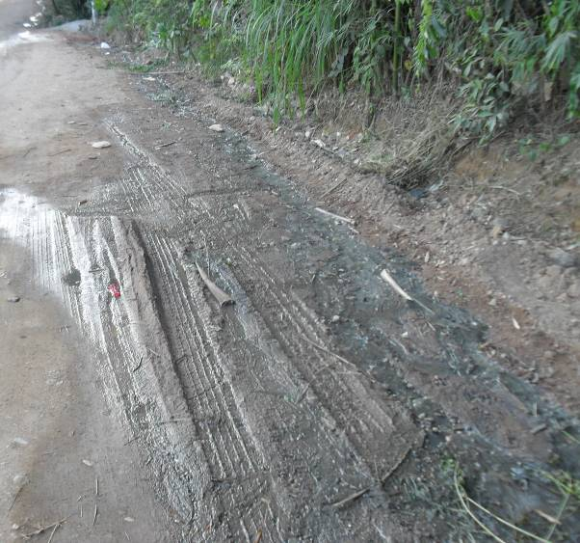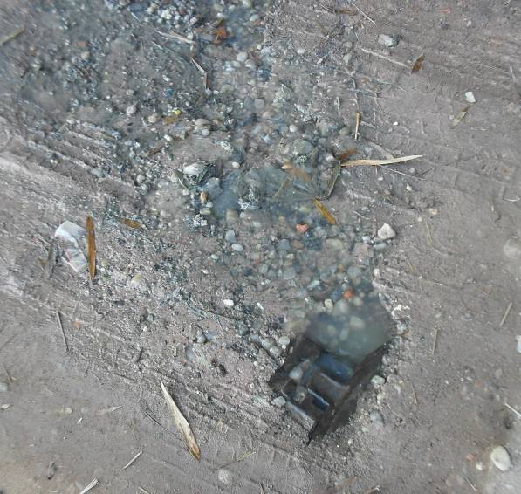
––––– Não houve mais indicações do vereador para a S.O. de 21/05/2014 –––––

